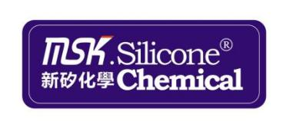 **高抗撕氟硅胶MSK MF800系列**

**产品说明:** 本产品是以氟硅弹性体为基胶，加入各种填料、添加剂的均匀混合物。优异的高强度和高撕裂性能。优良的耐油性、耐溶剂性以及耐高低温性。

**产品特性：**

● 优异的高强度和高撕裂性能

● 耐溶剂性能优异

● 优良的耐油性能、耐高低温性能

**主要应用：**

有抗撕要求的密封件、垫片、薄膜，胶管等

**典型物性表:**

|  |  |  |  |  |  |
| --- | --- | --- | --- | --- | --- |
| **项目** | **单位** | **MF840** | **MF850** | **MF860** | **测试方法** |
| **外观** | - | 乳白色半透明 | | | - |
| **密度** | g/cm3 | 1.42 | 1.44 | 1.45 | ASTM D792 |
| **硬度** | shoreA | 40 | 50 | 60 | ASTM D2240 |
| **拉伸强度** | MPa | 10.1 | 10.2 | 10.3 | ASTM D412 |
| **扯断伸长率** | % | 490 | 457 | 440 | ASTM D412 |
| **撕裂强度** | KN/m | 35 | 42 | 43 | ASTM D624-B |
| **压缩永久性变形(177°C*22h)** | - | 11 | 11 | 12 | ASTM D395 |
| **\*耐热性**  **225°C×72h** | 硬度变化  (邵尔A) | +3 | +3 | +2 | - |
| 拉伸强度  变化率,% | -19 | -16 | -17 | - |
| 拉断伸长率  变化率，% | -14 | -17 | -18 | - |
| **Fuel C**  **体积变化率23°C/72h** | % | 23 | 21 | 20 | ASTM D471 |

**硫化条件：**加入 0.7份双二五，一段硫化：170℃×15min，二段硫化：200℃×4h

